Ứng dụng khi mở đầu tiên, lúc này dữ liệu đã lưu trên database sẽ được lấy hiển thị ra:

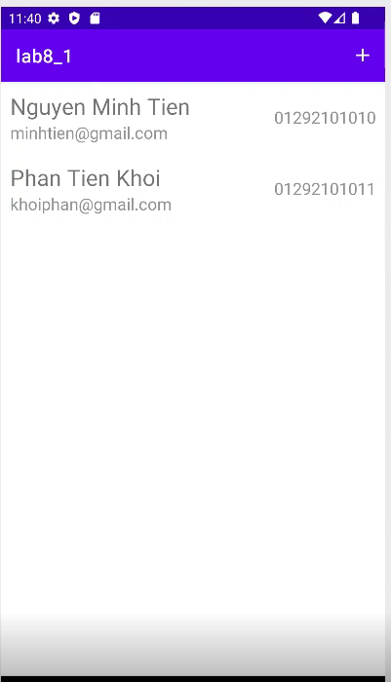

Sau khi thêm thông tin và lưu  
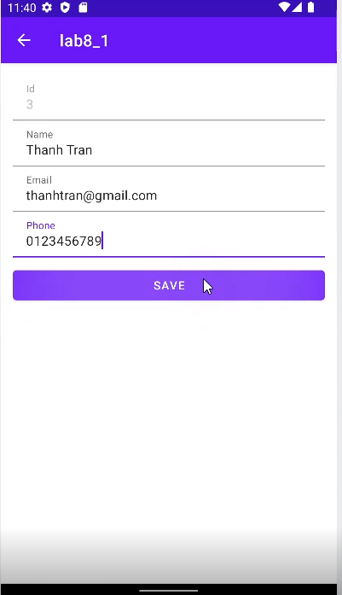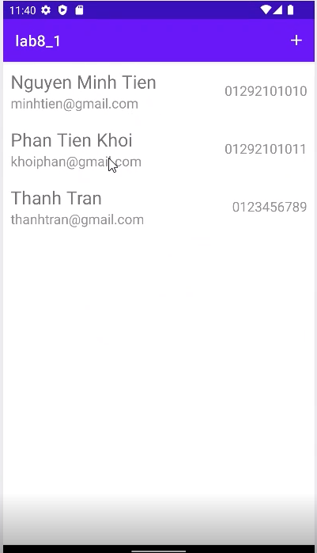

Nhấn vào một student để edit hoặc xóa, em sẽ edit và lưu:

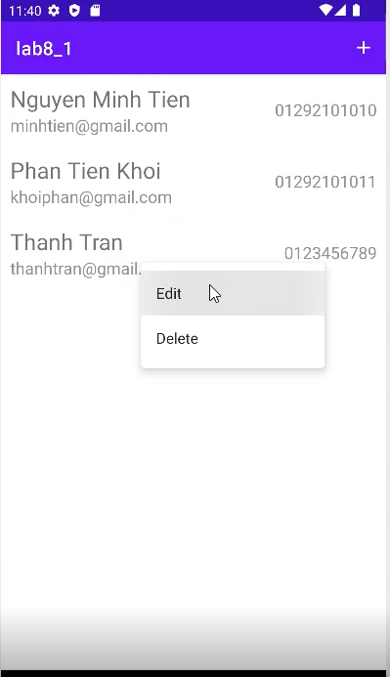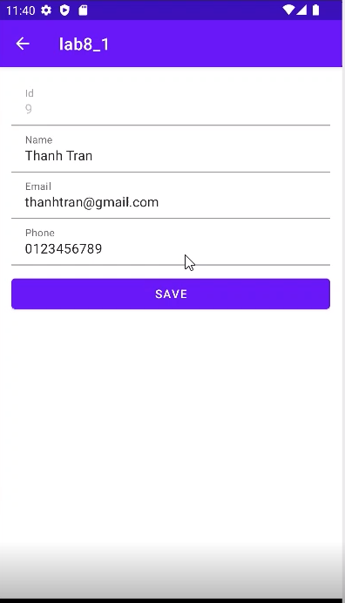

Nhấn vào student và xóa:

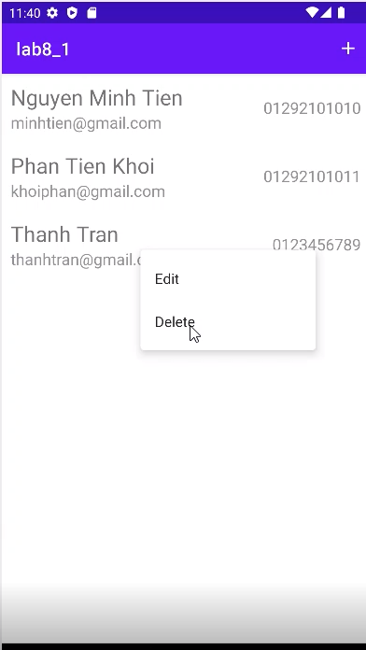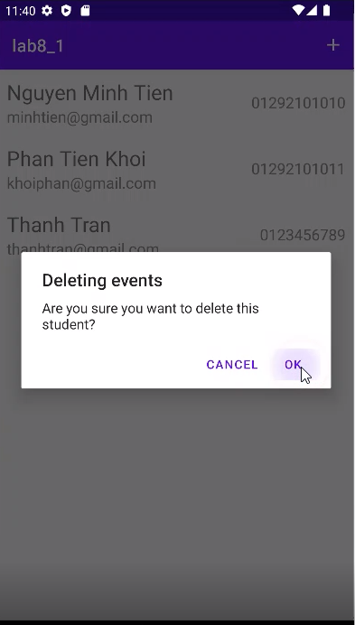

Kết quả xóa:

